Как помочь ребенку научиться общаться с другими детьми
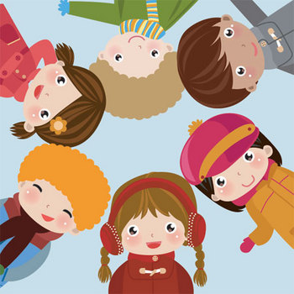
- Приводите ребенка в то место, где он может находиться в обществе детей хотя бы два раза в неделю.
- Учите ребёнка обращать внимание на то обстоятельство, что вещи кому-то принадлежат. Обычно период «собственничества» начинается в 2-2,5 года, когда ребёнок впервые заявляет: «Это моё!». Поддержите право собственности ребёнка в отношении его игрушек. Если «моё» сказано о чужой вещи, можно возразить: «Нет, это Мишино. Твоё — вот!». Обязательно покажите ребёнку его вещь или игрушку. Обозначайте и свои вещи: «Это мамино полотенце. Это — папино!». На основе понимания принадлежности вещей разным людям можно будет учить ребёнка просить чужую вещь.
- Учите просить у другого вещи и игрушки на время. Попросите у ребенка разрешения посмотреть его вещи: «Какая у тебя красивая игрушка! Можно посмотреть? Я посмотрю и отдам!» Похвалите ребёнка, если он даёт игрушку, и сразу же верните. Если ребёнку сложно расстаться с игрушкой, не ругайте его. Рассмотрите игрушку в его руках или оставьте за ним право вообще не показывать её. Так вы научите малыша просить чужое и принимать отказ. Во время игры на площадке учите ребёнка просить разрешения взять чью-то игрушку — подойдите вместе с ним к владельцу и сначала сами озвучьте просьбу: «Можно?», — а затем попросите ребёнка повторить.
- Подсказывайте ребёнку варианты и учите принимать отказ. Если ребёнок видит привлекательную игрушку, детали, вроде тех, что это чужая игрушка или ею уже играет другой ребёнок, не принимаются. Невозможность получить понравившуюся игрушку вызывает возмущение и слёзы, помогите ребёнку пережить эти чувства, скажите: «Ты очень расстроился, что не смог получить машинку (куклу, мячик и т. д.)». А затем предложите решение: «Давай, пока Машенька катается на качелях (играет в свою машинку, мячик, куклу), мы поиграем с другой игрушкой (погуляем вокруг площадки, поищем голубей и т.д.). Важно, чтобы замена, которую вы предлагаете, была адекватной с точки зрения привлекательности для ребёнка.
- Учите меняться. Начать можно примерно так: «Отдай мне, пожалуйста, этот важный папин документ, а я тебе дам красивую бумагу для рисования!» Затем поощряйте меняться с другими детьми: «Ты взял Данечкину машинку, а Дане отдай свой совочек, ты же им пока не играешь!» Не настаивайте, если ребенок ни а какую не расстаётся со своими вещами, возможно, он пока не чувствует себя в достаточной безопасности. Постепенно всё придет в норму.

